Informe Sombra al 9no Informe presentado por la
República Bolivariana de Venezuela

- Presentación de la Organización.

El Centro de Estudios de los Derechos Sexuales y Reproductivos (CEDESEX) es una organización sin ánimo de lucro, registrada en 2019 por un pequeño grupo de activistas y profesionales que han decidido aunar esfuerzos para la promoción, defensa y abogacía de una vida libre de violencias y discriminaciones basadas en el género, el sexo o la orientación sexual, con miras a promover los derechos sexuales y derechos reproductivos con enfoque de derechos humanos, género e interseccionalidad.

Nuestra misión es promover la autonomía plena de las personas sobre sus cuerpos y su sexualidad a través de la toma de decisiones libres, informadas, independientes y sin discriminación o violencia, a través de acciones de investigación, formación, sensibilización, activismo, organización, acompañamiento y empoderamiento, basadas en nuestros valores, a saber: igualdad, equidad, respeto a la diversidad, corresponsabilidad, solidaridad, sororidad, libertad, transparencia, confidencialidad y calidad.

En este sentido, CEDESEX ha desarrollado desde su creación, una serie de investigaciones, programas, proyectos, actividades e iniciativas en temas como: educación integral en sexualidad; prevención y reducción de embarazos no intencionales en adolescencia e infancia; acceso a métodos anticonceptivos modernos y servicios de salud sexual y reproductiva; respeto y reconocimiento de los derechos de las personas LGBTI; prevención y atención de la VBG, con especial énfasis en la violencia sexual; entre otros.

De esta forma, desde 2019 hemos alcanzado importantes metas, que se reflejan en:

a) Cinco (05) investigaciones realizadas, publicadas y ampliamente difundidas, sobre trata y tráfico mujeres venezolanas; acceso a métodos anticonceptivos; situación de derechos humanos de las personas LGBTIQ+ en Venezuela; un estudio de mercado sobre prácticas sexuales durante la pandemia; y un levantamiento de necesidades humanitarias de mujeres, niñas y adolescentes en el estado Apure.

b) 4.903 personas formadas y sensibilizadas gracias a nuestros programas de formación y capacitación tanto en modalidad virtual, a través del aula virtual de la organización, como en modalidad presencial;

c) 2.864 mujeres acompañadas, sensibilizadas y asistidas con servicios de salud sexual y reproductiva y métodos anticonceptivos, a través de nuestro programa “La Ruta Comunitaria de Atención Integral en Salud Sexual y Reproductiva”.

En cuanto a las capacidades de acción humanitaria de la organización, es importante mencionar que CEDESEX es parte de la arquitectura humanitaria desde 2020, principalmente en el clúster de protección, pudiendo implementar proyectos en el Plan Nacional de Respuesta Humanitaria 2020 y 2022-2023.

De igual forma, en 2021, fuimos socios en la implementación de proyectos sobre derechos sexuales y reproductivos, financiado por ECHO (Dirección General de Protección Civil y Operaciones de Ayuda Humanitaria Europeas​) y la Oficina de las Naciones Unidas para la Coordinación de Asuntos Humanitarios (OCHA).

En diciembre 2022, CEDESEX fue galardonada con el Premio de los Derechos Humanos de la República Francesa «Libertad-Igualdad-Fraternidad» que se otorga a través del Consejo Nacional Consultivo de Derechos Humanos, para reconocer a las organizaciones de la sociedad civil con un trabajo destacado en materia de derechos humanos, siendo el año 2022 dirigido a la temática de los derechos sexuales y reproductivos.

- Resumen Ejecutivo del Informe.
En el presente informe, abordamos con especial énfasis los siguientes temas:
- Situación del embarazo no intencional en niñas y adolescentes.
- La Educación Integral de la Sexualidad en las escuelas.
- Contexto de los servicios de salud sexual y reproductiva en el país.
- Acceso a métodos anticonceptivos modernos.
- Situación de abortos clandestinos e inseguros en Venezuela.
- Finalmente, elevamos un conjunto de recomendaciones dirigidas al Estado Parte para afrontar los obstáculos expuestos, las cuales abarcan acciones tanto legislativas como de políticas públicas en materia de derechos sexuales y derechos reproductivos, tales como: Eduación Integral de la Sexualidad, fortalecimiento de capacidades, acciones que garanticen el acceso a servicios de salud sexual y reproductiva, el acceso a métodos anticonceptivos, entre otros.

- Comentarios de CEDESEX sobre algunos artículos de la Convención y su implementación por el Estado Parte:

El período de evaluación de implementación de la Convención CEDAW en Venezuela se ha caracterizado por la persistencia creciente de obstáculos en el ejercicio real y sustantivo de los derechos sexuales y reproductivos, lo cual tiene graves consecuencias en la vida y la salud de las mujeres, niñas y adolescentes en Venezuela, además de irreversibles impactos en materia poblacional y de desarrollo.

El principal obstáculo para el ejercicio de éste y de todos los derechos humanos de las mujeres y niñas venezolanas, además de la conocida cultural patriarcal, se circunscribe en la actualidad, al contexto humanitario que aqueja al país, provocado por diversos factores, entre los que destaca la grave crisis política, económica y social, recrudecida por las medidas coercitivas unilaterales impuestas al país y los efectos socioeconómicos de la emergencia sanitaria mundial por COVID-19.

- Artículo 10 de la Convención: Igualdad en la educación
Este artículo invita a los Estados Parte a aplicar medidas tendientes a facilitar el “acceso al material informativo específico que contribuya a asegurar la salud y el bienestar de la familia, incluida la información y el asesoramiento sobre planificación de la familia”. Principio que se complementa posteriormente en la Recomendación General N°36, en la que el Comité insta a los Estados a “Elaborar y aplicar planes de estudios adaptados a la edad, con base empírica y científicamente exactos, de carácter obligatorio y en todos los niveles de la enseñanza, que incluyan información completa sobre la salud y los derechos sexuales y reproductivos, el comportamiento sexual responsable y la prevención del embarazo precoz y las enfermedades de transmisión sexual”

Al respecto destaca que en Venezuela la Tasa de Fecundidad Global (TFG), se ha mantenido estable desde el año 2000, promediando 2,6 hijos por mujer en edad fértil, esto ha significado que en el curso de más de dos décadas no ha percibido un cambio significativo en este fenómeno. No obstante, el comportamiento de la Tasa Especifica de Fecundidad Adolescente (TFA) ha sido distinto, con fuertes variaciones y con escasa tendencia a la baja, en la medida en que la TFA, para 2010, era de 99 nacimientos por cada mil adolescentes y, para el año 2020, era de 97,7 nacimientos por cada mil mujeres según el UNFPA en Venezuela.

Esta TFA muestra que Venezuela atraviesa una grave crisis, en la medida en que se distancia de la tendencia regional, en la medida en que la TFA en América Latina, es la que ha disminuido con más rapidez durante estos años, ya que desde el año 2010 con una tasa de 70 nacimientos por cada mil mujeres, se redujo en el año 2020 a 60 nacimientos por cada mil mujeres, esto representa una disminución del 14% aproximadamente.

En este sentido, Venezuela tiene una TFA 63% mayor al promedio de la TFA de América Latina y 112% mayor a la TFA mundial.

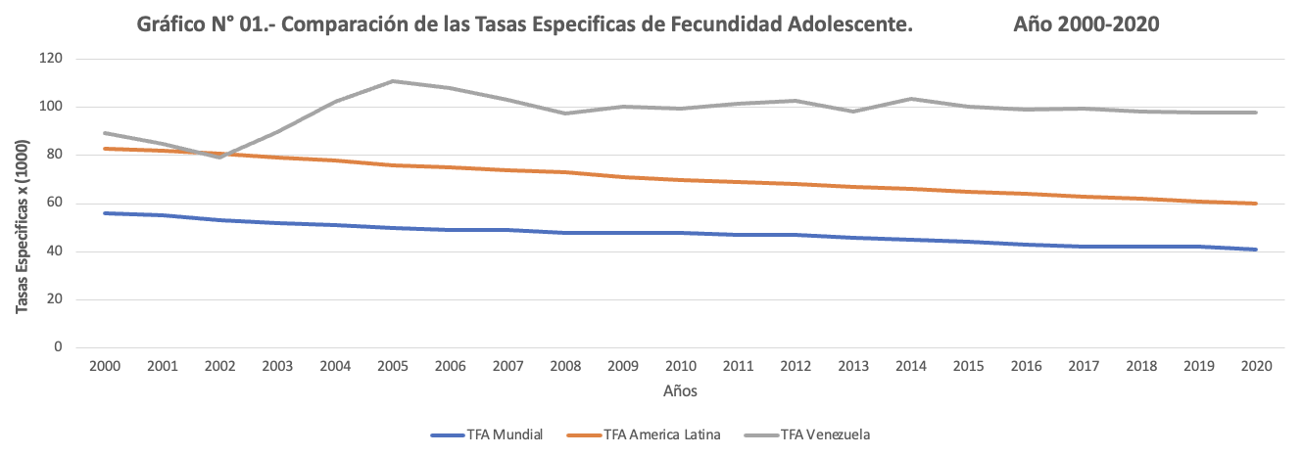
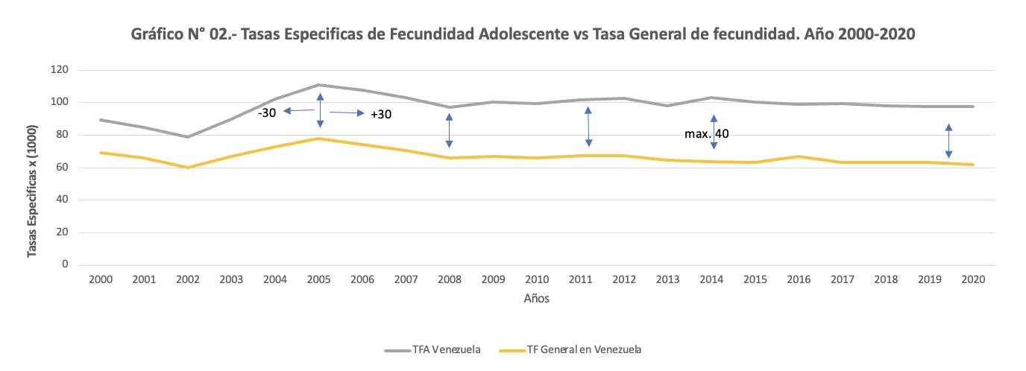
Sobre el particular, reconocemos que el Estado venezolano ha hecho esfuerzos en diseñar planes y programas en materia de Educación Integral de la Sexualidad (EIS) y así otorgar herramientas para que los niños, niñas y adolescentes asuman como una función propia y natural el conocimiento y el cuidado de sus propios cuerpos, la adopción de conductas sexualmente responsables basadas en la igualdad y equidad de los géneros, entre otros aspectos, vital para la deconstrucción de patrones socioculturales que se constituyen en factores de riesgo para los derechos sexuales y reproductivos de los niños, niñas y adolescentes. Esta iniciativa, especialmente del Ministerio de Educación, se desarrolla en el marco del Plan para Prevenir y Erradicar el Embarazo a Temprana Edad y en la Adolescencia (PPRETA), diseñado e implementado con el apoyo y acompañamiento del UNFPA desde el año 2018.

Sin embargo, informamos que si bien desde CEDESEX conocemos de primera mano que el Ministerio de Educación ha desarrollado contenidos y directrices educativas en materia de EIS, estos contenidos no se están implementando de forma efectiva en los centros educativos del país, principalmente por la persistencia de patrones socioculturales que hacen que se consideren temas tabúes tanto en los planteles educativos, la falta de formación y acompañamiento a las y los docentes, la falta de mecanismos de seguimiento y, especialmente, por la condición crítica en la que se encuentra el sistema educativo venezolano, en la que destaca la falta de personal, la deserción escolar, las condiciones deplorables de planteles y los salarios irrisorios al personal docente (que en su mayoría son mujeres).

Asimismo, si bien en el contexto del confinamiento por la Emergencia Sanitaria por Covid-19, se implementó un Plan de formación a distancia por TV y radio llamado “Cada Familia una Escuela”, gracias a un minucioso levantamiento realizado por CEDESEX, podemos afirmar que la EIS no se integró en ninguno de sus contenidos formales. Es decir, no se priorizó la EIS a pesar de la conocida exacerbación mundial de los factores de riesgo de abusos sexuales a niños, niñas y adolescentes, producto del confinamiento.

Sólo destaca en materia de EIS, una sección llamada “Hablemos Claro” en un programa del Ministerio de Educación difundido en julio y agosto de 2021 llamado “Cada Familia Una Escuela, De Vacaciones”, con incipientes contenidos en materia de sexualidad adolescente y derechos sexuales y reproductivos.

En todo caso, queda en evidencia que a pesar de las alarmantes tasas de embarazos en adolescentes, así como de violencia basada en género hacia mujeres, niñas y adolescentes, la Educación Integral de la Sexualidad no se constituye en una prioridad de Estado.

- Artículo 12 de la Convención: Salud

El acceso a métodos anticonceptivos y a servicios de atención para la planificación familiar ha presentado en Venezuela siempre grandes desafíos, que con los efectos adversos de la crisis, se han recrudecido en los últimos años tomando en cuenta elementos como: la disminución en la importación de anticonceptivos; la disminución de la capacidad de distribución; la hiperinflación que afecta la capacidad de las mujeres para acceder a los métodos anticonceptivos; la migración de personal de salud especialista en ginecología y salud sexual y reproductiva; entre otros.

En el país existe una demanda insatisfecha por parte de los sectores más vulnerables, a los que no se les garantiza las condiciones necesarias para acceder de forma gratuita o asequible a servicios de salud sexual y reproductiva. Esta brecha se expresa de manera diferenciada de acuerdo a los territorios y clases sociales, siendo las más perjudicadas las mujeres de sectores populares urbanos y rurales.

Es así como, como resultado de una investigación que desarrollamos en el año 2020, denominada: Mujeres en Venezuela en Tiempos de Pandemia por Covid19 pudimos identificar que, entre las principales limitaciones que tienen las mujeres y adolescentes para acceder a métodos anticonceptivos, en primer lugar está el elevado costo de los mismos, situación que ya estaba presente antes de la emergencia sanitaria mundial por COVID 19, sólo que se incrementó al sumársele otros factores, tales como:
- las prioridades de las mujeres y sus grupos familiares pasaron a ser otras, debido a la precariedad económica;
- la paralización de las actividades productivas, y la pérdida y reducción importante de empleos;
- la dolarización de los precios en el mercado, contrastada con la pulverización del salario e ingresos en bolívares.

Con el salario que obtienen las mujeres, por su desempeño laboral, ya sea en instituciones públicas o en el sector informal, (se sabe que éste sector ocupa una mayoría significativa de mujeres en el país) no pueden acceder a métodos anticonceptivos, pues el costo de éstos puede llegar a superar incluso el ingreso mensual y aunque no fuera el caso, la prioridad en los presupuestos se enfoca en la alimentación de las familias.

En nuestras diversas investigaciones queda en evidencia que las mujeres en Venezuela no están atendiendo su salud sexual y reproductiva por inexistencia de un sistema de atención y servicios destinados a ello, que sean accesibles, asequibles y de calidad. En el sistema público de salud, los servicios en salud sexual y reproductiva están destinados (de forma casi exclusiva) a la atención prenatal y el parto, quedando la planificación familiar y la atención preventiva de la salud sexual y reproductiva de las mujeres casi inexistente.

El sistema privado de salud es el único que dispone de estos servicios, lo cual es irrisorio en la medida en que el pago de consultas se ha vuelto inaccesible para la gran mayoría de las mujeres que, frente a ello, han decidido abandonar o al menos, postergar sus controles ginecológicos y de planificación familiar, quedando nuevamente exclusivo para controles prenatales, emergencias y dolencias ginecológicas.

En el año 2021, un estudio publicó que el 86% de las personas en Venezuela dependían del sistema sanitario público, principalmente los hospitales y ambulatorios urbanos, para atender su salud. Las clínicas privadas fueron una alternativa apenas para 8,3% de las personas y los centros sin fines de lucro con algunos servicios de salud, el 1,5%.

Con este contexto, queda claro que las heridas más crueles de la crisis humanitaria venezolana las llevamos las mujeres en nuestros cuerpos y en nuestra salud, lo cual se recrudece gravemente por el hecho de que Venezuela está entre los países con legislaciones más retrógradas en materia de aborto, en la medida en que está totalmente penalizado a excepción del caso en el que la gestante está en peligro de muerte (decisión que toma el equipo médico y no la propia mujer o persona gestante); en la medida en que el contexto se presenta como un caldo de cultivo idóneo para el aumento extraordinario de los factores de riesgo en materia de abortos clandestinos e inseguros, con especial énfasis en las consecuentes muertes maternas.

Este anacronismo legislativo persiste a pesar de las reiteradas recomendaciones de varios órganos de tratados, tales como el presente Comité, además del Comité de los Derechos del Niño (2014) y Comité de Derechos Humanos (2015); el compromiso asumido en Conferencia Internacional de Población y Desarrollo celebrada en Nairobi (2019); y, las innumerables exigencias de parte de las organizaciones de la sociedad civil, movimientos sociales y colectivos que hemos realizado acciones de sensibilización, abogacía y difusión. Incluso desde el año 2021, más de 20 organizaciones nos congregamos en una plataforma de coordinación para la despenalización del aborto, llamada Ruta Verde, en el marco de la cual hemos celebrado reuniones con diputados y diputadas de la Asamblea Nacional, en cuyo contexto CEDESEX presentó una propuesta de Ley Orgánica sobre Derechos Sexuales y Derechos Reproductivos, que contó con los aportes de diversas organizaciones de la Ruta Verde, a los fines de proponer una vía legislativa para hacer valer los tres niveles necesarios para la protección de los derechos sexuales y reproductivos: 1. Educación Sexual para decidir; 2. Anticonceptivos para no abortar; 3. Aborto Legal para no morir.

A pesar de habernos recibido en la Comisión de Desarrollo Social de la Asamblea Nacional y haber obtenido el compromiso público de esa comisión de constituir una Comisión Mixta para trabajar la propuesta, ese compromiso no ha sido honrado y no se ha incluido la propuesta en la agenda legislativa, a pesar de nuestra insistente solicitud y disposición de trabajar en coordinación con las diputadas y diputados. Desde el pasado 28 de septiembre de 2022, la Asamblea Nacional no nos da audiencia.

Dicho esto, parece haber ausencia de voluntad política de avanzar con el referido proyecto de ley y tratar la necesaria y urgente legalización del aborto, al menos en casos de embarazo en niñas y adolescentes, violación, incesto, riesgo para la salud de la madre, riesgo de graves malformaciones del feto y condición socioeconómica de la mujer o persona gestante.

- Recomendaciones Finales:

- Incluir la propuesta de Ley Orgánica sobre Derechos Sexuales y Reproductivos en la agenda legislativa, con miras a su aprobación; incluyendo la despenalización del aborto, al menos por las causales señaladas.
- Aprobar una Ley Especial sobre Educación Integral de la Sexualidad (EIS).
- Desarrollar una política de acompañamiento integral al docente responsable de enseñar EIS, para brindarle permanentemente herramientas y recursos que lo fortalezcan al momento de brindar la información a sus alumnas y alumnos, de acuerdo a las necesidades.
- Crear contenidos comunicacionales en EIS, dentro y fuera de la escuela, con el personal que ya se ha formado sobre el particular a nivel nacional, permitiendo acelerar los pasos para que los contenidos lleguen a los niños, niñas y adolescentes.
- Desarrollar de forma permanente campañas comunicacionales, destinadas a informar acerca de los métodos anticonceptivos, sus funciones, sus efectos y la importancia de su uso mediante decisión libre, informada y responsable, entre otros contenidos destinado a la promoción de los derechos sexuales y derechos reproductivos de las mujeres, con especial énfasis en la prevención de embarazos no planificados, embarazos a temprana edad y en la adolescencia e infecciones de transmisión sexual.
- Priorización de la salud sexual y reproductiva en la política de salud del Estado, mediante reapertura inmediata de todos los servicios de salud sexual y reproductiva del sistema público de salud, incluyendo la reactivación de atención en planificación familiar en los Centros de Diagnóstico Integral y las consultas diferenciadas para adolescentes, con entrega gratuita de métodos anticonceptivos y difusión de información de planificación familiar no sólo como derecho humano en general, sino como estrategia de política en población y desarrollo.
- Generar políticas de asociación corresponsable con prestadores privados de servicios de salud para que ofrezcan servicios gratuitos de atención, acompañamiento y consejería en materia de salud sexual y reproductiva, con el fin de aliviar la presión en el sistema público de salud.
- Activar acciones públicas de promoción de responsabilidad social y participación del sector privado para la dotación de anticonceptivos y demás insumos para la salud sexual y reproductiva de la población venezolana, con especial énfasis en las mujeres en especial vulnerabilidad.
- Desarrollar políticas destinadas al logro de la asequibilidad de los métodos anticonceptivos modernos mediante acciones de subvención, estímulo comercial y contención especulativa, que permita disminuir la gran brecha existente entre los ingresos de las mujeres y el precio de los métodos anticonceptivos en el mercado.

Recomendación general núm. 36 (2017) sobre el derecho de las niñas y las mujeres a la educación. Disponible en: https://www.ohchr.org/es/documents/general-comments-and-recommendations/general-recommendation-no-36-2017-right-girls-and
Hum Venezuela (2021) Diagnóstico Comunitario Mayo-Junio 2021

